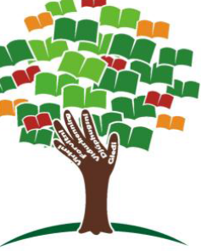 Lesivika í SvL

Nær verður lisið?
Í døgunum 18. – 29. januar 2016 verður lesivika í skúlanum við Løgmannabreyt, har allur skúlin lesur frá kl. 8.15 til kl. 8.45.

Hvør lesur?
Øll – næmingar og starvsfólk – lesa.

Hvar verður lisið?
Í flokshølinum ella í Námsfrøðiliga deplinum.
Einasta treytin er, at tað verður lisið, og at tað er kvirt.

Hvørjar bøkur?
Uppskot um hóskandi bøkur verða savnað í kassar til allar flokkar.
Annars er eisini møguleiki at finna aðrar bøkur á bókasavninum. Møguleiki er at lesa alskyns bøkur: gamlar, nýggjar, myndabøkur, spennandi bøkur, stuttligar bøkur, hugvekjandi bøkur, røðir, kendar bøkur, yrkisbøkur og ikki at gloyma krabbabøkurnar. Eisini eigur skúlin ljóðbøkur. Tað er týdningarmikið, at øll hava valt sær okkurt at lesa, áðrenn lesivikan byrjar.

Vit lesa
Tað verður eisni heitt á næmingarnar at lesa heima 15 minuttir hvønn dag í bókunum, tey lesa í lesivikuni.

Góðan lesihug

